**N-BRABANT - Plaats = Deurne - Liessel (NB) De Volksvriend (Beltmolen)**

* De molen werd in opdracht van P.A.F. Gitsels in 1903 nieuw gebouwd.
* 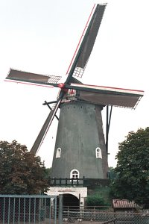Bij de bevrijding in het najaar van 1944 werd de molen door oorlogsgeweld beschadigd en werd in 1946 hersteld met onderdelen van de gesloopte beltkorenmolen uit Bergeijk.
* Deze werkzaamheden werden toen niet voltooid wegens onenigheid tussen molenaar en molenmaker.
* In 1966 werd de molen aangekocht door de gemeente Deurne en snel daarna volledig hersteld.
* Beroepsmolenaars waren op deze molen: Piet Gitzels (1903 - 1947) en L. van Deursen (1947 - 1970).
* Na 1970 draaide de molen met vrijwillige molenaars: A. Franssen (1970 - 1981), Cor Rakels (1981 - 1996) en Piet Meulendijks (1996 - heden).